Київський національний університет імені Тараса Шевченка

Факультет інформаційних технологій

Кафедра технологій управління

**«МЕТОДОЛОГІЯ, МЕТОДИ І ЗАСОБИ УПРАВЛІННЯ ПРОЕКТАМИ»**

Лабораторна робота на тему:

## «Формування ієрархічних структур проекту»

Роботу виконав

студент групи УПЗ-11

Яковенко Антон

Перевірив

професор Морозов В.В.

Київ 2019

Назва

Система автоматизованого контролю знань

Цілі

* Створення програмного засобу для автоматизації процесу навчання і тестування
* Забезпечення сучасних підходів до навчального процесу
* Синхронізація викладачів та студентів, можливість швидкого оновлення матеріалу згідно з динамічно змінюваними потребами сучасності
* Автоматизація рутинної роботи

Характеристики

* Мета: проектування, розробка, тестування та впровадження готового продукту
* Час на реалізацію: 1.5 – 2 роки
* Фахівці: менеджери з управління проектом, аналітики, розробники, тестувальники, адмістратори
* Результат: готовий програмний продукт, розгорнутий в хмарі, що здатний витримувати навантаження, обслуговувати потреби користувачів та зберігати їх персональні дані в захищеному вигляді згідно зі специфікацією вимог до проекту

Декомпозиція робіт

На рис. 1 зображено структуру робіт за фазами життєвого циклу. На протязі всього виконання проекту виконується його управління (KS.1. Управління проектом). Наступні фази передбачають переважно послідовне виконання, але допустиме й паралельне виконання деяких робіт при наявності відповідних фахівців.

* KS.2. Аналіз вимог
* KS.3. Розробка
* KS.4. Тестування
* KS.5. Розгортання і впровадження

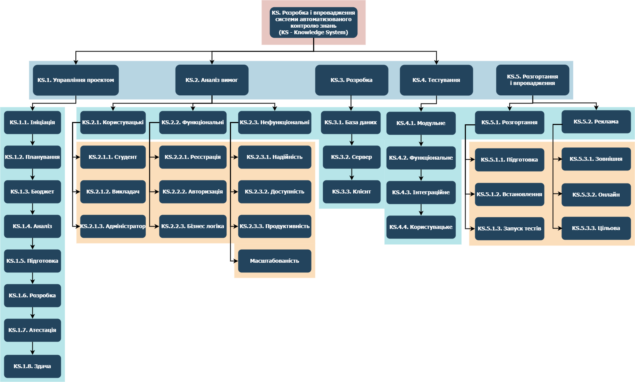

Рис. 1. Декомпозиція робіт за фазами життєвого циклу

Висновок

Проаналізовано матеріали практичного завдання та лекції. розроблено ієрархічну структуру для проекту «Система автоматизованого контролю знань». Проведено декомпозицію системи на модулі, сформовано фази життєвого циклу проекту. Виділено стадії управління проектом, аналізу вимог, розробки, тестування, розгортання і впровадження. Деякі з них розбито на більш детальні фази й компоненти, враховуючи обсяг, специфіку робіт, а також вимоги замовника, які можуть змінюватися під час виконання робіт.

Ресурси

[Лекція 2. Управління змістом в проектах](http://moodle.fit.knu.ua/mod/resource/view.php?id=1351)

<https://uk.wikipedia.org/wiki/Структура_декомпозиції_робіт>